**Октябрь**

**В нашем Детском саду начал работать бассейн. Ребята с большим восторгом посещают занятия, как старшие, так и младшие группы.**

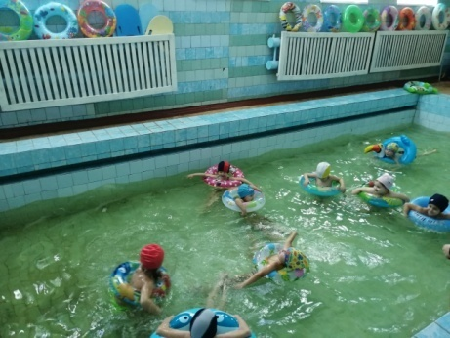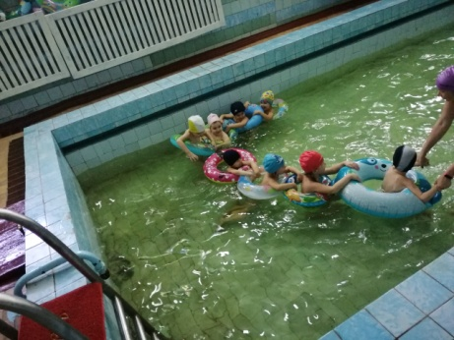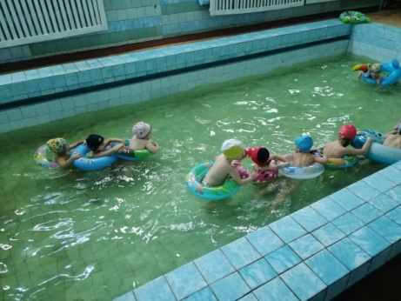

**В начале октября у нас прошла выставка под названием «Золотые ручки бабушек и дедушек». Ребята с удовольствием демонстрировали поделки ,сделанные совместно с бабушками и дедушками.**

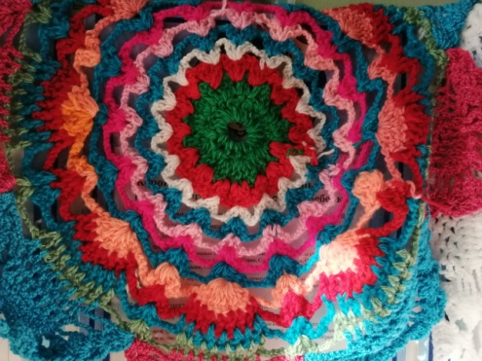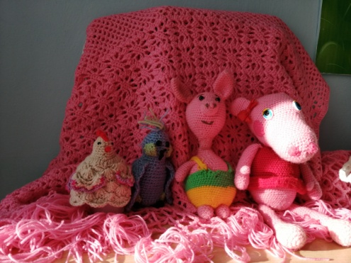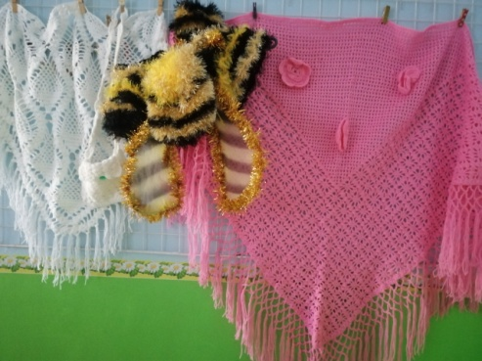

**Воспитатель МБДОУ Дс№19 Власюк Е.В. стала участником в Региональном конкурсе «Педагогические инновации -2021».**

**Она представила опыт работы по теме «Использования многофункционального пособия «Умная гусеница».**

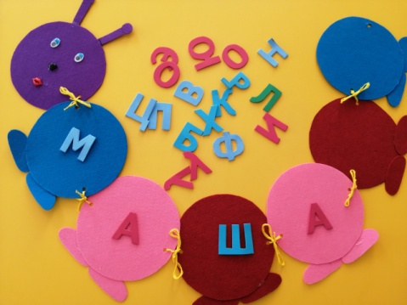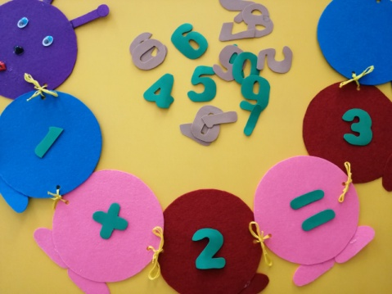

**А вот так у нас проходят развлечения в нашем детском саду «Осенний бал».**

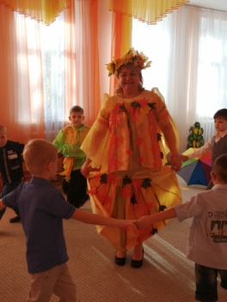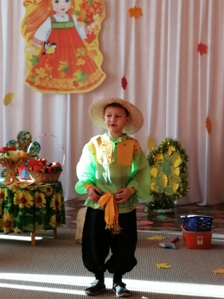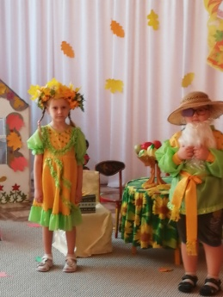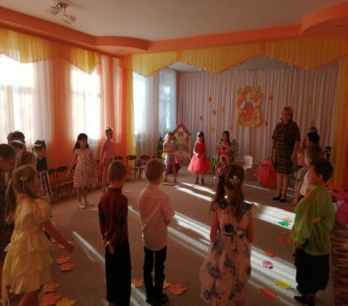

**Праздник Осени…**

**\*\*\*\*\*\*\*\*\*\*\*\*\*\*\*\*\*\*\*\*\*\*\*\*\*\*\*\*\*\*\*\*\*\*\*\*\*\*\*\*\*\*\*\*\*\*\*\*\*\*\*\*\*\*\*\*\***

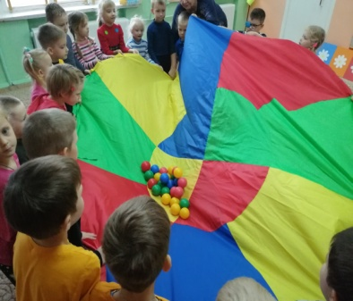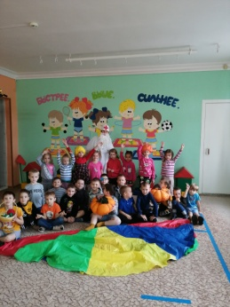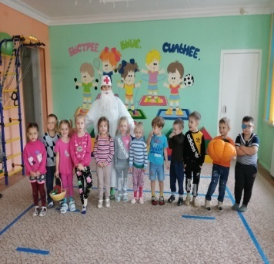

**Развлечение «День Здоровья»**

**Целью данного мероприятия: создать радостное эмоциональное настроение, повысить у детей интерес к**

**физической культуре и здоровому образу жизни, закреплять культурно-гигиенические навыки у детей.**

